**Модуль кибербезопасности.**

**Задача 6. Простейшие скрипты на Python_2.**

1. Ознакомится с [основами](https://academy.yandex.ru/handbook/python) Python в открытом доступе;
2. Написать и запустить скрипт на Python, где с помощью циклов на экран выводится кубок из значков доллара. Максимальная длина кода – 4 строки.

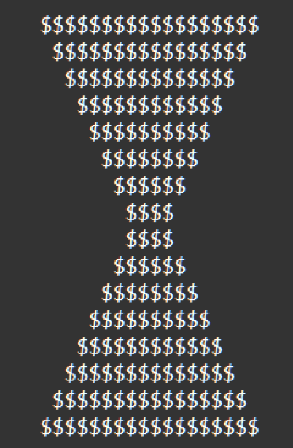

1. В качестве **ответа** необходимо прислать файл написанного скрипта.

Для написания скриптов можно использовать как полноценные среды разработки, такие как PyCharm, так и обычный блокнот.